**УПРАВЛЕНИЕ ОБРАЗОВАНИЯ И НАУКИ ЛИПЕЦКОЙ ОБЛАСТИ**

**ГОСУДАРСТВЕННОЕ ОБЛАСТНОЕ БЮДЖЕТНОЕ ПРОФЕССИОНАЛЬНОЕ ОБРАЗОВАТЕЛЬНОЕ УЧРЕЖДЕНИЕ**

**«ЛИПЕЦКИЙ МАШИНОСТРОИТЕЛЬНЫЙ КОЛЛЕДЖ»**



**МЕТОДИЧЕСКАЯ РАЗРАБОТКА**

**ОТКРЫТОГО УЧЕБНОГО ЗАНЯТИЯ**

**По ОП.02. Техническая механика**

**на тему:**

**«Основные задачи сопротивления материалов. Основные гипотезы и допущения»**

|  |  |  |
| --- | --- | --- |
| **Преподаватель:** |  | Стурова Виктория Андреевна |
| **Специальность:** |  | 08.02.08 Монтаж и эксплуатация оборудования и систем газоснабжения |
| **Группа:** |  | МГ-16-1с |
| **Дата:** |  | 24.11.2016 |

**Липецк, 2016**

Методическая разработка открытого учебного занятия по ОП.02. Техническая механика на тему: «Основные задачи сопротивления материалов. Основные гипотезы и допущения» для специальности 08.02.08 Монтаж и эксплуатация оборудования и систем газоснабжения.

Составитель __________ ***Стурова В.А***., преподаватель

общепрофессиональных дисциплин и профессиональных модулей.

Рассмотрена и одобрена цикловой комиссией «Инженерные сети»

Протокол № ______ от «_____» ______________ 2016 г

Председатель цикловой комиссии Зам. директора по учебной работе

____________ Л.Н. Золотухина ______________ Н.Н. Шульгина

**Технологическая карта учебного занятия**

|  |  |
| --- | --- |
| **Профессия/специальность** | 08.02.08 Монтаж и эксплуатация оборудования и систем газоснабжения |
| **Учебная дисциплина/**  **Междисциплинарный курс** | ОП.02 Техническая механика |
| **Участники занятия** | студенты группы МГ-16-1с |
| **Тема занятия** | Основные задачи сопротивления материалов. Основные гипотезы и допущения. |
| **Регламент занятия** | 90 минут |
| **Тип занятия** | Учебное занятие по первичному изучению и закреплению материала |
| **Форма организации образовательного процесса** | Лекционное занятие |
| **Технологии обучения** | Объяснительно-иллюстративная/ информационно-коммуникационная/ здоровьесберегающая |
| **Требования к уровню освоению материала** | 2 – репродуктивный (выполнение деятельности по образцу, инструкции или под руководством) |
| **Междисциплинарные связи** | ОП. 01. Инженерная графика, ОП. 04. Материалы и изделия  МДК 01.01. Особенности проектирования систем газораспределения и газопотребления |

**Цели учебного занятия:**

|  |  |
| --- | --- |
| **Образовательные (обучающие)** | Изучение основных задач, гипотез и допущений науки сопротивление материалов. Систематизация знаний по разделу 1 Теоретическая механика, темам «Введение. Абсолютно твердое тело. Материальная точка» и «Балочные системы. Классификация нагрузок и виды опор». Выявление отличия теоретической механики от сопротивления материалов.  **Освоение знаний:** |
|  | **-** основные задачи, гипотезы и допущения сопротивления материалов.  **Освоение умений:**  **-** применение гипотез и допущений сопротивлений материалов в решении прикладных задач. |
| **воспитательные** | **Формирование общих компетенций:**  ОК 1. Понимать сущность и социальную значимость своей будущей профессии, проявлять к ней устойчивый интерес. |
| **развивающие** | **Формирование общих компетенций:**  ОК 2. Организовывать собственную деятельность, определять методы и способы выполнения профессиональных задач, оценивать их эффективность и качество. |
| **методические** | Отработка применения мультимедийных технологий обучения при проведении учебного занятия.  Активизация процесса обучения за счет создания необходимых условий эффективной познавательной деятельности студентов и.  Применение современных технологий в процессе обучения в соответствии с образовательными стандартами.  Повышение квалификации и саморазвитие преподавателя. |

**Обеспечение учебного занятия:**

|  |  |
| --- | --- |
| **Аппаратное обеспечение:**  **Программное обеспечение:**  **Учебно-методическое обеспечение:** | мультимедийное оборудование; персональный компьютер;  Microsoft office 2007 (программа Power Point);  - анимированная презентация к учебному занятию;  - тестовые задания, карточки. |

**Этапы проведения учебного занятия**

|  |  |  |  |
| --- | --- | --- | --- |
| **Структурные элементы занятия** | **Время** | **Деятельность преподавателя** | **Деятельность обучающихся** |
| **1. Организационная часть** | 2 минуты | Приветствует, проверяет отсутствующих, сообщает тему занятия | Проверяют готовность к занятию. |
| **2. Мотивация деятельности**  Изучение курса «Сопротивления материалов» поможет нам предсказать поведение конструкции под нагрузкой, что позволит избежать разрушений или необратимых деформаций. | 3 минуты | Сообщает цели занятия.  Обосновывает профессиональную значимость занятия.  Сообщает об основных этапах занятия и условий получения оценок. | Слушают преподавателя.  Фокусируют внимание на предстоящей работе на занятии.  Принимают поставленные цели учебного занятия |
| **3. Актуализация способов деятельности** | 15 минут | Активирует знания учащихся.  Выдает индивидуальные задания – карточки (письменный опрос).  Принимает индивидуальные и групповые устные ответы обучаемых (фронтальный опрос). | Отвечают на поставленные вопросы.  Рассуждают вместе с преподавателем.  Выполняют задания на карточках. |
| **4. Первичное изучение нового материала.**  Основные задачи, гипотезы и допущения курса «Сопротивления материалов» | 30 минут | Объясняет новый материал, приводит примеры использования полученных знаний и умений на примере решения практических задач.  Озвучивает проблему для самостоятельного решения.  Организует работу студентов по самостоятельному освоению нового материала | Слушают преподавателя, конспектируют.  Получают информацию, пользуясь соответствующим раздаточным материалом. При затруднениях в восприятии задают вопросы. |
| **5. Систематизация и закрепление изученного материала. Проверка и корректировка качества освоения нового материала.**  Повторение изученного в виде фронтально опроса студентов и решения задач | 30 минут | Акцентирует внимание на основных положениях новой темы.  Формулирует практикоориентированные вопросы или задания.  Раздает всем обучающимся задания для проверки качества освоения материала.  По ходу работы контролирует её выполнение.  Не исключает взаимоконсультаций. | Выполняют задания преподавателя, и анализируют свой ответ. При необходимости консультируются друг с другом.  Учитывают замечания преподавателя. По выполнению задания производят самопроверку.  Закрепляют изученный материал, озвучивая положения новой темы. |
| **6. Подведение итогов и рефлексия занятия** | 10 минут | Мобилизует студентов на рефлексию результатов проведения занятия.  Подводит итоги и выставляет оценки.  Выдает домашнее задание к следующему занятию | Самостоятельно оценивают результаты проделанной на занятии работы.  Записывают домашнее задание. |

В учебном занятии применяются следующие ***методы контроля и оценки качества освоения умений и знаний студентов:***

* наблюдение за активностью студентов по ходу занятия и выполнения всех требований преподавателя;
* проверка и корректировка правильности формулирования ответов на вопросы и выводов, правильности выполнения практических заданий.

**Список использованных источников**

1. Вереина Л.И., Краснов М.М. Техническая механика: учебник для сред. проф. образования. – 6-е изд., стер. – М.: Издательский центр «Академия», 2012. – 352с.;
2. Олофинская В.П. Техническая механика: Курс лекций с вариантами практичеких и тестовых заданий: учебное пособие. – 3-е изд., испр. - М.: ФОРУМ, 2014. – 352с.

**Приложение 1**

**Раздаточный материал для проверки опорных знаний**

**Карточка №16**

1. 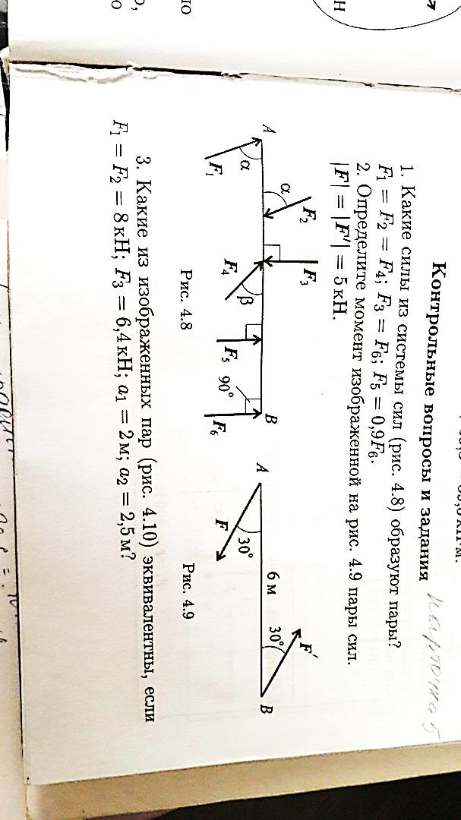Перечислите и опишите аксиомы статики.
2. Запишите, что называется парой и какие силы из системы сил образуют пары на рисунке 1?

F1= F2= F4; F3= F6; F5= 0,9 F6.

Рисунок 1 – к номеру 2

1. Замените распределенную нагрузку сосредоточенной и определите расстояние от точки приложения равнодействующей до опоры А, на рисунке 2.

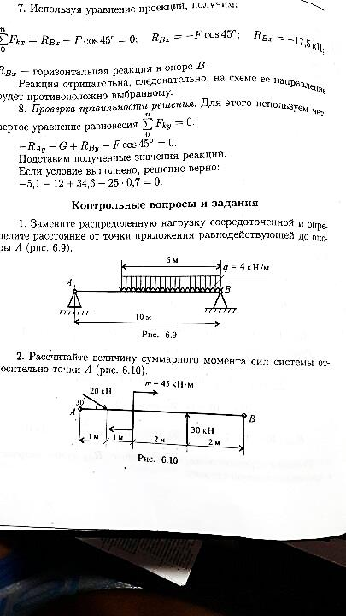

Рисунок 2 – к номеру 3

**Приложение 2**

**Задания для закрепления нового материала**

|  |  |  |  |
| --- | --- | --- | --- |
| **№ п/п** | **Задание** | **Ответы** | **Код** |
| 1 | Какой внутренний силовой фактор возникает в поперечном сечении бруса при кручении? | N | 1 |
| Qy | 2 |
| Mx | 3 |
| My | 4 |
| 2 | Пользуясь методом сечений, определить величину поперечной силы в сечении 1-1. | 5 кН | 1 |
| 15 кН | 2 |
| 13 кН | 3 |
| 22 кН | 4 |
| 3 | С помощью метода сечений определите величину момента *m*4, величину внутреннего силового фактора в сечении 2-2. | *m*4 = 53 кНм,  Mz = 23 кНм | 1 |
| *m*4 = 53 кНм,  Mz = 53 кНм | 2 |
| *m*4 = 23 кНм,  Mz = 83 кНм | 3 |
| *m*4 = 37 кНм,  Mz = 7 кН $∙$ м | 4 |

**Приложение 3**

**Задание на проверку и корректировку качества освоения нового материала «Кроссворд».**

|  |  |  |  |  |  |  |  |  |  |  |  |  |  |  |  |  |  |  |  |
| --- | --- | --- | --- | --- | --- | --- | --- | --- | --- | --- | --- | --- | --- | --- | --- | --- | --- | --- | --- |
|  |  |  |  |  |  |  |  |  |  |  |  |  |  |  |  |  |  |  |  |
|  |  |  | 1 |  | 2 |  |  |  |  |  |  |  |  |  |  |  |  | 12 |  |
|  |  |  |  |  |  |  |  |  |  |  |  |  |  |  |  |  |  |  |  |
|  |  |  |  |  |  |  |  |  | 5 | 6 |  |  |  |  |  |  |  |  |  |
|  |  |  |  |  |  |  |  |  |  |  |  |  |  |  |  |  |  |  |  |
|  |  |  | 3 |  |  |  |  |  |  |  |  |  |  |  |  |  |  |  |  |
|  |  |  |  |  |  |  |  |  |  |  |  |  |  |  |  |  |  |  |  |
|  |  |  |  |  |  |  |  |  |  | 10 |  |  |  |  |  |  |  |  |  |
|  |  | 4 |  |  |  |  |  |  |  |  |  |  |  |  |  |  |  |  |  |
|  |  |  |  |  |  |  |  | 11 |  |  |  | 13 |  |  |  |  |  |  |  |
|  |  |  |  |  | 8 |  |  |  |  |  |  |  |  |  |  |  |  |  |  |
|  |  |  |  |  |  |  |  |  |  |  |  |  |  |  |  |  |  |  |  |
|  | 7 |  |  |  |  |  |  |  |  |  |  |  |  |  |  |  |  |  |  |
|  |  |  |  |  |  |  |  |  |  |  |  |  |  |  |  |  |  |  |  |
|  |  |  |  |  |  |  |  |  |  |  |  |  |  |  |  |  |  |  |  |
|  | 9 |  |  |  |  |  |  |  |  |  |  |  |  |  |  |  |  |  |  |
|  |  |  |  |  |  |  |  |  |  |  |  |  |  |  |  |  |  |  |  |
|  |  |  |  | 14 |  |  |  |  |  |  |  |  |  |  |  |  |  |  |  |
|  |  |  |  |  |  |  |  |  |  |  |  |  |  |  |  |  |  |  |  |
|  |  |  |  |  |  | 15 |  |  |  |  |  |  |  |  |  |  |  |  |  |
|  |  |  |  |  |  |  |  |  |  |  |  |  |  |  |  |  |  |  |  |

**Вопросы.**

**По горизонтали:** 1 – как называется способность тела воспринимать нагрузку без разрушения (прочность); 3 – как называются материалы, механические свойства которых, не зависят от направления нагружения (изотропные); 4 – что называется мерой механического взаимодействия двух тел (сила); 5 – как называются материалы, в любой точке которые, имеют одинаковые физико-механические свойства (однородные); 7 – как называется наука о прочности и жесткости окружающих нас предметов; 8 – как называется сила, которая противодействует внешним нагрузкам (внутренняя); 9 – как называются материалы, кристаллическое строение и микроскопические дефекты в которых не учитываются (сплошные); 10 – как называется тело, у которого все размеры соизмеримы между собой (массив); 14 – как называется способность тела сохранять свои геометрические размеры под действием внешней нагрузки (жесткость); 15 – как называется ограничение перемещений точек рассматриваемого тела, наложенное извне (связь).

**По вертикали:** 2 – как называется тело, один из размеров которого много меньше двух других (оболочка); 6 – как называется нагрузка, которая меняет свое значение в короткий промежуток времени, и может привести к внезапному разрушению конструкции (динамическая); 11 – как называется нагрузка, которая не меняется со временем или меняется очень медленно (статическая); 12 – как называется тело один из размеров, которых, значительно больше двух других (стержень); 13 – как называется сила, которая действует на конструкцию извне (внешняя).

**Приложение 4**

**Домашнее задание**

Решить 2 задачи, стр. 162-175, [2] Олофинская В.П. Техническая механика: Курс лекций с вариантами практичеких и тестовых заданий: учебное пособие. – 3-е изд., испр. - М.: ФОРУМ, 2014. – 352с.

№1. Определить величину продольной силы N1. Значения усилий и схему взять из таблицы 1, для своего варианта.

№2. Определить величину продольной силы N1. Значения усилий и схему взять из таблицы 2, для своего варианта.

|  |  |
| --- | --- |
| Таблица 1 | Таблица 2 |
| D:\Преподавание\ТЕХМЕХ\Фрагмент.jpg | D:\Преподавание\ТЕХМЕХ\Фрагмент2.jpg |
| |  |  |  |  |  |  |  | | --- | --- | --- | --- | --- | --- | --- | | **№ вар** | **N2, кН** | **N3, кН** | **N4, кН** | **N5, кН** | **N6, кН** |  | | **1** | 2 | 2 | 26 | 9 | 13 |  | | **2** | 8 | 2 | 21 | 7 | 4 |  | | **3** | 10 | 2 | 28 | 4 | 12 |  | | **4** | 11 | 2 | 35 | 10 | 12 |  | | **5** | 7 | 2 | 29 | 8 | 12 |  | | **6** | 13 | 10 | 25 | 1 | 1 |  | | **7** | 12 | 7 | 26 | 4 | 3 |  | | **8** | 10 | 14 | 47 | 8 | 15 |  | | **9** | 9 | 12 | 35 | 1 | 13 |  | | **10** | 9 | 12 | 35 | 13 | 1 |  | | **11** | 7 | 7 | 41 | 15 | 12 |  | | **12** | 14 | 3 | 33 | 4 | 12 |  | | **13** | 14 | 2 | 31 | 6 | 9 |  | | **14** | 14 | 10 | 34 | 6 | 4 |  | | **15** | 12 | 5 | 29 | 2 | 10 |  | | **16** | 7 | 11 | 34 | 4 | 12 |  | | **17** | 11 | 10 | 34 | 8 | 5 |  | | **18** | 7 | 14 | 41 | 15 | 5 |  | | **19** | 12 | 7 | 26 | 1 | 6 |  | | **20** | 5 | 7 | 21 | 7 | 2 |  | | **21** | 14 | 10 | 45 | 8 | 13 |  | | **22** | 14 | 14 | 39 | 3 | 8 |  | | **23** | 8 | 13 | 50 | 15 | 14 |  | | **24** | 8 | 11 | 26 | 1 | 6 |  | | **25** | 11 | 1 | 41 | 15 | 14 |  | | **26** | 12 | 6 | 22 | 2 | 2 |  | | **27** | 8 | 9 | 33 | 11 | 5 |  | | **28** | 4 | 2 | 26 | 15 | 5 |  | | **29** | 4 | 5 | 23 | 12 | 2 |  | | **30** | 13 | 6 | 34 | 9 | 6 |  | | |  |  |  |  |  |  | | --- | --- | --- | --- | --- | --- | | **№ вар** | **N2, кН** | **N3, кН** | **N4, кН** | **N5, кН** | **N6, кН** | | **1** | 6 | 8 | 9 | 9 | 2 | | **2** | 8 | 9 | 13 | 14 | 2 | | **3** | 4 | 9 | 9 | 12 | 8 | | **4** | 12 | 9 | 19 | 32 | 10 | | **5** | 10 | 7 | 24 | 42 | 15 | | **6** | 3 | 5 | 18 | 23 | 7 | | **7** | 8 | 4 | 10 | 16 | 2 | | **8** | 11 | 8 | 7 | 12 | 2 | | **9** | 8 | 5 | 7 | 13 | 3 | | **10** | 6 | 3 | 9 | 14 | 2 | | **11** | 11 | 2 | 15 | 37 | 13 | | **12** | 13 | 4 | 11 | 21 | 1 | | **13** | 6 | 5 | 21 | 25 | 3 | | **14** | 13 | 5 | 19 | 41 | 14 | | **15** | 5 | 10 | 18 | 26 | 13 | | **16** | 11 | 10 | 15 | 25 | 9 | | **17** | 14 | 9 | 15 | 33 | 13 | | **18** | 8 | 4 | 14 | 29 | 11 | | **19** | 4 | 8 | 18 | 15 | 1 | | **20** | 13 | 9 | 12 | 30 | 14 | | **21** | 6 | 2 | 12 | 20 | 4 | | **22** | 11 | 7 | 12 | 22 | 6 | | **23** | 6 | 6 | 9 | 17 | 8 | | **24** | 13 | 1 | 9 | 23 | 2 | | **25** | 11 | 2 | 17 | 28 | 2 | | **26** | 2 | 10 | 12 | 12 | 8 | | **27** | 9 | 10 | 17 | 24 | 8 | | **28** | 9 | 6 | 17 | 23 | 3 | | **29** | 3 | 2 | 11 | 14 | 2 | | **30** | 6 | 8 | 25 | 24 | 1 | |